Facteurs influençant la compétitivité industrielle dans l'Union européenne
Le rapport de 2014 sur la compétitivité européenne intitulé «Soutenir la croissance des entreprises» (European Competitiveness Report - Helping Firms Grow) confirme que l'industrie manufacturière de l'Union européenne (UE) possède une force compétitive considérable. Il recense les facteurs devant permettre à l'Union d'exploiter cet atout et de favoriser la croissance.
Le rapport indique que l’UE maintient sa force compétitive dans de nombreux secteurs manufacturiers grâce à une main-d'œuvre très qualifiée, à des biens exportés comportant une forte proportion d'intrants intérieurs et à des avantages comparatifs dus à la fabrication de produits complexes et de grande qualité. Il confirme aussi que la baisse de la part de l'industrie manufacturière dans la valeur ajoutée qui est observée ces dernières années est imputable à des prix en recul par rapport à ceux des services.
Concernant les petites et moyennes entreprises (PME), il montre bien que les petites et les jeunes entreprises ont plus de difficulté à obtenir des crédits bancaires, même quand leurs résultats financiers sont similaires à ceux d'autres entreprises, ce qui prouve que le marché du crédit bancaire ne fonctionne pas efficacement. Ces petites et jeunes entreprises sont en outre moins susceptibles d'accéder aux marchés étrangers.
Parmi les autres facteurs qui, d’après le rapport, influent sur la compétitivité de l’industrie, il faut citer l'administration publique, l’innovation et le prix de l’énergie. Le niveau d’efficacité de l’administration publique apparaît comme un déterminant direct de la croissance des entreprises. Pour ce qui est de l’innovation, ses effets générateurs d'emploi varient tout au long du cycle économique et sont décrits comme plus marqués quand celle-ci porte, non pas sur des procédés ou modes d'organisation, mais sur des produits. La compétitivité de l'Union a pâti de prix de l'électricité et du gaz qui sont plus élevés, et ont encore récemment davantage augmenté, dans l'UE que dans d'autres pays. Le rapport précise aussi que les avancées obtenues en matière d'efficacité énergétique n'ont pas complètement compensé les répercussions négatives de la hausse des prix de l'énergie.
Les exportateurs européens sont mieux placés dans la plupart des secteurs de l'industrie manufacturière
Les exportateurs des États membres de l'Union européenne disposent d'avantages comparatifs dans la plupart des secteurs manufacturiers, y compris ceux à forte intensité technologique, comme l'industrie des produits pharmaceutiques, ou ceux caractérisés par une intensité moyenne - forte, par exemple les secteurs des produits chimiques, des machines et équipements, des véhicules à moteur et d'autres matériels de transport.
L'Europe apporte à ses exportations une valeur ajoutée importante qui est créatrice d'emplois
La valeur ajoutée par l'Union aux produits manufacturés qu'elle exporte est de l'ordre de 85 %, un chiffre comparable à la part des intrants nationaux dans les exportations japonaises ou américaines de ces mêmes produits. La part des intrants nationaux dans les exportations chinoises ou sud-coréennes est beaucoup plus faible, car les biens exportés de ces pays dépendent davantage de biens intermédiaires et services étrangers, dont plus de 5 % proviennent de l'Union européenne. Le rapport précise également que les exportations européennes de produits manufacturés sont plus sophistiquées et complexes que celles de beaucoup d'autres pays et que l'industrie manufacturière de l'Union se caractérise par une proportion croissante de main-d'œuvre très qualifiée.
La réalisation des objectifs de réindustrialisation reste incertaine
L'économie de l'UE est encore loin d'avoir atteint les objectifs de réindustrialisation fixés pour 2020, à savoir une industrie manufacturière représentant 20 % du produit intérieur brut (PIB), des dépenses de recherche et développement atteignant 3 % du PIB et une formation brute de capital fixe égale à 23 % du PIB. La part de l'ensemble de l'industrie manufacturière n'était plus que légèrement supérieure à 15 % du PIB en 2013 alors qu'elle se situait à 18,5 % en 2000. Le rapport montre que le recul de cette industrie au cours des vingt-cinq dernières années est aussi imputable à la baisse des prix des biens manufacturés par rapport à ceux des services. Ce résultat est la conséquence d'une augmentation plus forte de la productivité dans l'industrie manufacturière.
La reprise dans l'Union européenne a été lente. Alors que la Pologne, la Slovaquie, la Roumanie, l'Estonie et d'autres ont déjà retrouvé et dépassé les niveaux les plus élevés de production enregistrés dans l'industrie manufacturière avant la récession, la plupart des États membres produisent toujours moins qu'avant la crise, certains pays, notamment la Grèce et Chypre, ne décollant pas, ou que très peu, du niveau le plus bas atteint depuis le début de la récession.
Le manque de financement entrave la croissance des entreprises
L'accès à un financement externe est déterminant pour que les entreprises puissent investir, innover et se développer. Les «déficits de financement» résultant des imperfections du marché financier peuvent limiter les possibilités d'investissement et de croissance des entreprises en empêchant le financement de projets viables.
De manière générale, les difficultés de financement sont plus grandes dans les États membres les plus durement touchés par la crise, comme l'Irlande, la Grèce et l'Espagne. Inversement, les entreprises ont le moins de mal à obtenir un financement dans les États membres où les répercussions de la crise sont moindres, voire, dans certains cas, où le secteur financier reste stable, comme en Finlande ou en Suède.
Les petites et les jeunes entreprises ont plus de difficulté que d'autres à obtenir des crédits bancaires, même à performances financières égales, ce qui prouve que le marché du crédit bancaire ne fonctionne pas efficacement. Ces imperfections du marché pourraient provenir d'une asymétrie de l'information préjudiciable aux prêteurs et aux emprunteurs.
Si l'on compare les secteurs, l'accès au financement externe apparaît comme un vecteur de nouveaux investissements plus important dans l'industrie manufacturière et la construction que dans les services. Le rapport montre aussi que les entreprises moins soumises à des contraintes financières sont plus susceptibles d'exporter, mais que de telles contraintes n'influent pas sur l’intensité des ventes à l'exportation des entreprises qui exportent déjà.
Des politiques adaptées pourraient contribuer à lutter contre ces insuffisances du marché financier. À titre d'exemple, une normalisation de l'information financière sur les PME grâce à des agences centralisées de notation de crédit établies au niveau des États ou de l'Union européenne pourrait aider les prêteurs. Pour ce qui est des emprunteurs, il serait utile d'aider les petites et les jeunes entreprises à améliorer leur connaissance du marché, mais aussi d'organiser des formations à la préparation de dossiers de prêt. Le rapport indique en outre que les entreprises ont besoin de ressources financières supplémentaires pour exporter. En conséquence, pour aider les entreprises à vendre à l'étranger, des mesures spécifiques de politique financière pourraient être garanties, par exemple sous la forme de crédits à l'exportation et d'assurances.
Comment les PME s'internationalisent-elles et quels sont les facteurs influant sur ce processus?
Le rapport indique que les PME tendent à pénétrer sur les marchés étrangers d'abord en tant qu'exportateurs, car les investissements en capital requis ainsi que les risques associés sont moindres. Les investissements directs à l'étranger (l'acquisition d'une part de capital dans une entreprise étrangère ou la création d'une entreprise à l'étranger) constituent une forme d'internationalisation moins commune pour les PME que pour de plus grandes entreprises. Le franchisage et la concession de licences constituent des voies d'entrée majeures sur les marchés étrangers dans les secteurs du commerce de détail, de l'hébergement et de la restauration, où les exportations jouent un rôle moins significatif.
Les entreprises de l'industrie manufacturière ainsi que celles des secteurs du logiciel et des services aux entreprises ont des taux de participation à l'exportation plus élevés. Lorsqu'elles sont confrontées à des barrières administratives dans leur pays d'origine — réglementation plus étroite de l'exportation ou de l’entrepreneuriat par exemple — les PME affichent de plus faibles taux d’activité à l'exportation. Des facteurs liés au pays cible, comme la taille du marché, la langue et la distance géographique, influent aussi notablement sur l'internationalisation des PME et notamment des microentreprises. Les PME dont le personnel est très qualifié présentent des taux de croissance de la production et des effectifs plus élevés que celles dont le personnel est moins qualifié et, de manière générale, il existe un rapport étroit au sein des PME entre les niveaux d'innovation et d’activité à l'exportation.
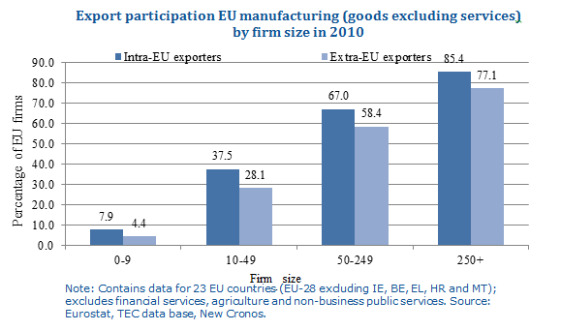
Les facteurs influant sur la décision d'une PME de pénétrer sur un marché étranger sont soit internes et propres à l'entreprise, soit externes. Les facteurs spécifiques à l'entreprise incluent sa taille, sa productivité, le niveau de qualifications de ses effectifs, le caractère innovant de ses activités et d'éventuelles participations étrangères. Parmi les facteurs externes, on peut citer des caractéristiques du pays d'origine, telles que les programmes de promotion de l'exportation et les frais administratifs et coûts de transport liés à l'exportation, et des caractéristiques du pays hôte, comme les barrières douanières, la réglementation, les risques politiques, la distance géographique et les particularités culturelles.
Des administrations publiques performantes renforcent la compétitivité de l'industrie
Une administration publique performante influe sur la croissance des entreprises, tant en ce qui concerne la proportion d'entreprises à fort taux de croissance dans le tissu économique qu'en matière d'emploi. Lorsque l'administration publique gagne en efficacité, le nombre d'entreprises en expansion rapide s'accroît, notamment parce que le chiffre d'affaires et l'entrée nette sur le marché des entreprises augmentent. La qualité du système de gouvernance, y compris l'existence d'un appareil judiciaire indépendant et l'absence de corruption, joue un rôle particulièrement important à cet égard.
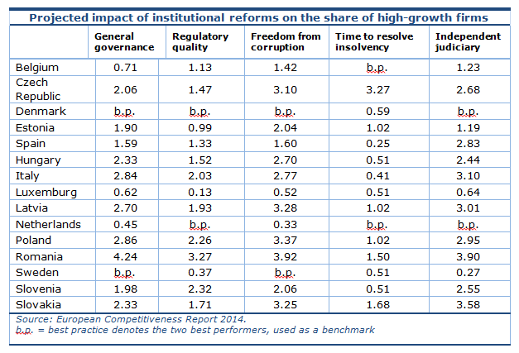
Le tableau ci-dessus illustre les effets potentiels des réformes institutionnelles sur la proportion d'entreprises à fort taux de croissance. Il montre par exemple que, si un pays comme la Pologne améliore son système judiciaire pour parvenir au niveau des membres les plus exemplaires de l'Union dans ce domaine (le Danemark et les Pays-Bas), la proportion d'entreprises connaissant une forte croissance en Pologne augmentera de quasiment 3 points de pourcentage. Même si ces estimations sont purement indicatives, elles illustrent tous les bénéfices qui pourraient être tirés d'une amélioration qualitative de l'administration publique.
L'innovation, surtout quand elle s'applique aux produits, crée des emplois
Le nombre d'emplois créés par l'innovation varie tout au long du cycle économique et est plus important quand l'innovation s'applique, non pas aux procédés ou aux modes d'organisation, mais aux produits.
Le rapport présente une étude du lien entre l'innovation et la croissance de l'emploi fondée sur une analyse d'un large échantillon d'entreprises européennes (Enquête communautaire sur l’innovation). Cette étude porte en particulier sur l'évolution du lien entre l'innovation et l'emploi au cours des diverses phases du cycle économique.
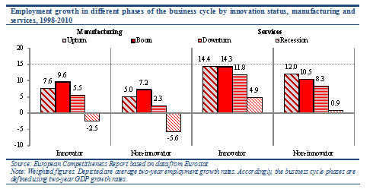
Le rapport indique que les entreprises innovantes créent plus d'emplois que leurs homologues non innovantes quelle que soit la phase du cycle économique, mais que le phénomène est particulièrement prononcé pendant les périodes de ralentissement de l'activité et de récession.
Les entreprises proposant des produits novateurs font davantage croître l'emploi que les entreprises non innovantes en la matière, car les emplois créés grâce à la hausse des ventes de nouveaux produits sont plus nombreux que ceux perdus à cause de la baisse des ventes des anciens produits. Dans la plupart des cas, un accroissement de 1 % dans l'innovation réussie d'un produit se traduit par une hausse brute de 1 % de l'emploi. Les effets de l'innovation sur la croissance de l'emploi sont plus faibles dans le domaine des procédés et des modes d'organisation que dans celui des produits.
La contribution de l'innovation de produit à la croissance de l'emploi est plus marquée dans les périodes de reprise de l'activité et d'expansion, lorsque les conditions économiques favorables se traduisent par une hausse des ventes des nouveaux produits. Cependant, l'innovation en matière de produits est aussi importante pendant les périodes de récession puisqu'elle permet de préserver l'emploi. Durant de telles périodes, les pertes d'emplois sont bien plus limitées dans les entreprises proposant des produits novateurs que dans celles n'innovant pas en la matière.
L'étude souligne l'importance de soutenir l'innovation par des politiques adéquates, y compris un soutien à l'investissement dans des activités liées à l'innovation. De telles politiques auraient des répercussions particulièrement bénéfiques en période de récession, quand l'innovation chute parce que les entreprises craignent un ralentissement, voire un arrêt, de la croissance de la demande. Le fait que l'innovation de produit joue un rôle important en stabilisant la croissance de l'emploi pendant les périodes de récession conforte l'opinion selon laquelle il est fondamental de continuer à investir dans la recherche et le développement pendant ces périodes.
Le coût de l'énergie a augmenté en dépit d'une amélioration de l'intensité énergétique
Les prix de l'électricité et du gaz ont augmenté davantage dans l'Union que dans beaucoup d'autres pays. Bien que le coût de l'énergie représente légèrement moins de 5 % de la production brute au sein d'économies avancées comme celles de l'UE, du Japon ou des États-Unis, cette proportion a généralement été en s'accroissant au fil du temps. Dans les secteurs les plus gourmands en énergie, la part du coût de celle-ci peut être un déterminant fondamental de la compétitivité.
En ce qui concerne l'intensité énergétique¹, on observe une nette convergence à la baisse au sein des grandes économies, en particulier en Europe. Si ce processus est pour l'essentiel le fruit des avancées technologiques, l'évolution structurelle vers des industries moins consommatrices d'énergie y a aussi contribué, surtout dans l'UE-12. En revanche, dans l’UE-15, un redéploiement structurel vers l’industrie chimique a limité la réduction de l’intensité énergétique.
Des prix du gaz et de l'électricité élevés nuisent à la compétitivité
Les prix du gaz et de l'électricité appliqués à l'industrie varient considérablement d'un pays à l'autre. S'agissant du gaz naturel, ces variations reflètent la fragmentation régionale des marchés de gros, les différences caractérisant les formules tarifaires du prix de gros du gaz et la plus ou moins forte régulation des prix facturés au consommateur final.
Aux États-Unis, les prix du gaz sont largement indépendants des marchés pétroliers et tendent à être nettement plus bas. La récente «révolution» du gaz de schiste et la répercussion importante de la baisse des prix sur les consommateurs ont aussi contribué à maintenir les prix appliqués à l'industrie à environ un quart de la moyenne enregistrée dans la zone OCDE-Europe. Le prix du gaz facturé à l'industrie en Chine varie fortement d'une région du pays à l'autre, mais, en moyenne, il correspond largement aux prix européens. Les prix de l'électricité en Europe sont actuellement deux fois plus élevés qu'aux États-Unis et l'écart devrait encore se creuser. Les coûts liés au réseau et les taxes ont largement nourri cette forte hausse des prix de l'électricité en Europe. Cependant, il existe des différences substantielles d'un État membre à l'autre, qui sont la conséquence de modes disparates de production de l'énergie, de taxation et de soutien aux énergies renouvelables. Dans certains États membres, les coûts énergétiques ont baissé grâce au développement des énergies renouvelables, les coûts variables de l'électricité produite à partir de ces énergies étant très faibles.
L'amélioration de l'efficacité énergétique ne suffit pas encore à contrebalancer le prix élevé de l'énergie
L'accroissement du prix de l'énergie, s'il n'est pas compensé par une amélioration de l'intensité énergétique, pourrait avoir des répercussions considérables sur les coûts de production comme sur la compétitivité industrielle. Pour ce qui est des avancées en matière d'efficacité énergétique, l'UE a fait mieux que ses principaux concurrents dans plusieurs secteurs manufacturiers. Il est cependant indiqué dans le rapport que ces améliorations n'ont généralement pas suffi à compenser pleinement les effets préjudiciables de la hausse des prix de l'énergie; en effet, l'évolution de l'intensité énergétique en réponse à une hausse de 1 % du prix de l'électricité aboutit à des valeurs certes négatives, mais qui restent inférieures à 1 dans presque tous les secteurs — ce qui se traduit par une augmentation globale du coût de l'énergie dans la production et la valeur ajoutée.
Partant de ces résultats, les auteurs du rapport montrent que l'accroissement du coût de l'énergie a eu des répercussions négatives sur la compétitivité à l'exportation, confirmant ainsi l'importance du travail entrepris par la Commission sur les coûts et les prix de l'énergie. Comme on pouvait s’y attendre, les industries les plus énergivores ont été les plus durement frappées par la hausse du coût de l’énergie.
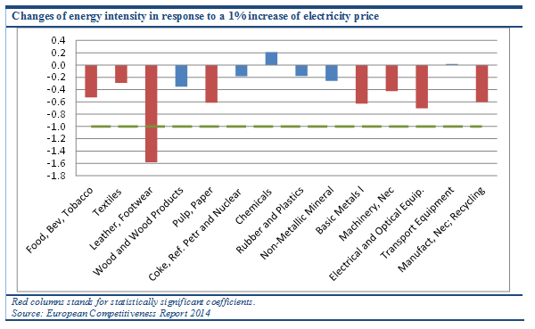
Le rapport sur la compétitivité européenne
Le rapport de 2014 sur la compétitivité européenne vise à donner un aperçu de la performance des industries manufacturières de l’Union en fournissant des indicateurs établis sur la base d’éléments concrets pour l’évaluation des objectifs de l’UE en matière de politique industrielle. Il s'agit d'une évaluation quantitative de la compétitivité des industries de l'Union. Le rapport de cette année est axé sur certains des moteurs les plus puissants de la croissance des entreprises: l'accès au financement, l'internationalisation des PME, l'efficacité de l'administration publique et l'innovation tout au long du cycle économique. Un chapitre est également consacré aux coûts de l'énergie et à l'efficacité énergétique, qui sous-tendent la compétitivité de l'ensemble des entreprises.
Le rapport sur la compétitivité européenne est publié chaque année depuis 1997.

